# 昇腾AI创新大赛加分项举证

本次大赛设置如下2类加分项，参赛选手选择其中任一个或者多个项目完成均可获得对应的加分，参与项目越多获得加分越多。参赛者完成对应加分项项目后需提供如下材料说明，作为评委评分依据，请参赛者务必准确，完整地提供信息。

* 加分项1：方案基于昇腾硬件平台并使用MindSpore框架；
* 加分项2：参赛作品完成昇腾万里解决方案认证。

## 加分项1：方案基于昇腾硬件平台并使用MindSpore框架

### 加分项要求：

参赛作品可以基于昇腾计算平台运行

### 举证内容：

#### 作品的基本信息：

|  |  |  |  |  |
| --- | --- | --- | --- | --- |
| 作品名称  （与软件著作权保持一致） | 产品英文  （可选） | 产品版本 | 开发语言 | 发布状态 |
| **火工品外观检测系统** |  | *V1.0* | *Python* | *未商用* |

#### 作品运行环境信息

安装操作系统如下：

|  |  |  |  |
| --- | --- | --- | --- |
| 操作系统名称 | CANN版本 | MindSpore版本 | MindX SDK名称及版本 |
| Ubuntu18.04 |  | 1.5 |  |
|  |  |  |  |
|  |  |  |  |

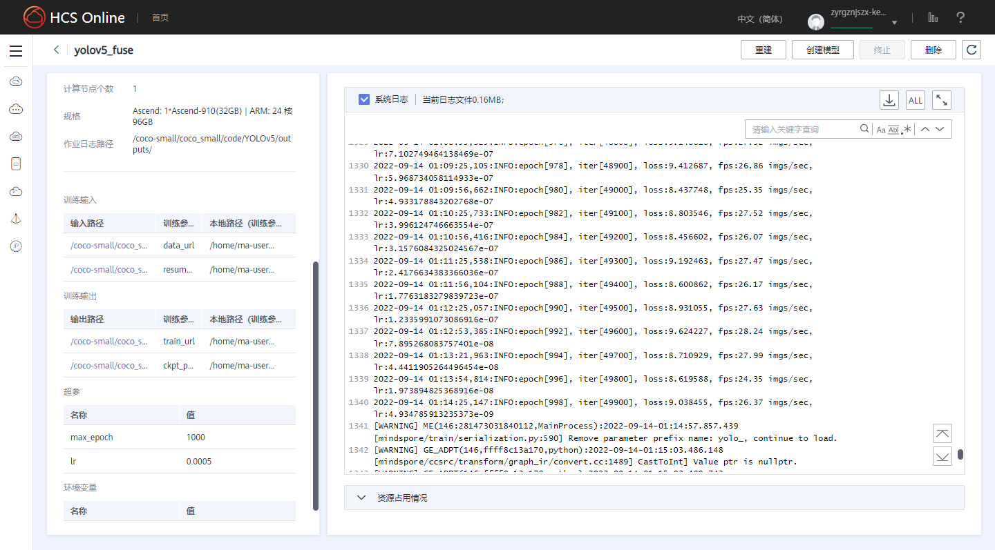

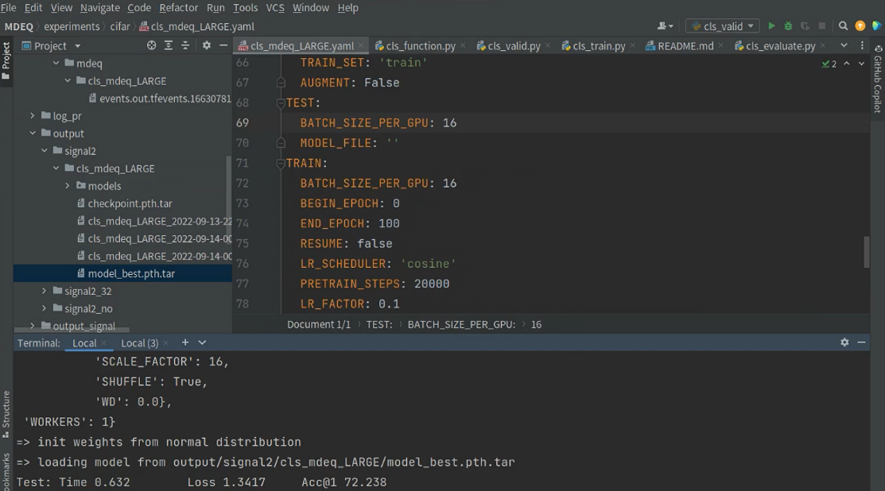

## 加分项2：参赛作品完成昇腾万里解决方案认证

### 加分项要求：

1. 参赛作品完成昇腾万里解决方案认证，可提供认证证书或者截图

### 举证内容：

#### C:\Users\Wolfrain\Documents\WeChat Files\baifan7030\FileStorage\Temp\1663083057104.png